Борисова Е.Н.,
учитель математики МБОУ «Гимназия №13»,
г. Новомосковск, Тульская область

Технологическая карта урока по учебному предмету «Математика» в 6 классе по теме «Вычитание».
Тип урока: | открытие новых знаний
Авторы УМК: | Виленкин Н.Я., Жохов В.И., Чесноков А.С., Шварцбурд С.И.
Цель урока: | формирование навыков вычитания отрицательных чисел
Планируемые образовательные результаты  (личностные, метапредметные, предметные): | Личностные: формировать ответственное отношение к учению.  Метапредметные:  Коммуникативные: уметь выслушивать мнение одноклассников; принимать коллективное решение; уметь выражать свои мысли  Регулятивные: формировать умения применять приемы: обобщения, сравнения, выделения главного, переноса знаний в новую ситуацию; выстраивать последовательность необходимых операций (алгоритм действий); определять и формулировать цель деятельности на уроке  Познавательные: уметь выделять существенную информацию из текстов разных видов; ориентироваться в системе знаний; проводить анализ учебного материала; формулировать конечный результат.  Предметные: формировать навык вычитания положительных и отрицательных чисел.
Оборудование: | компьютер, интерактивная доска, раздаточный материал для групповой работы, доска, тетради, учебник
Образовательные ресурсы: | Презентация, созданная к уроку самостоятельно;  Тренажёр "Вычитание целых чисел" - easyen.ru›…trenazhjor_vychitanie_celykh_chisel/37…
Этапы урока | Деятельность учителя | Деятельность учеников | Результат этапа
1.Организационный момент. Проверка домашнего задания. | Здравствуйте, ребята.  В начале урока я предлагаю:  - проверить домашнее задание у соседа по парте по готовым ответам (слайды 1) и поставить оценку;  - разобрать задание, выполненное учащимися по желанию (слайд 2, интерактивная доска).  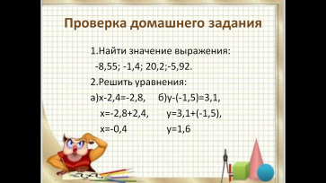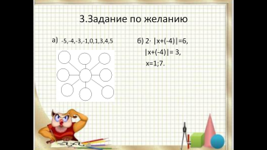 | Здороваются, усаживаются за парты. Выполняют проверку домашнего задания у соседа по парте по образцу, исправляют ошибки, выставляют оценку. Слушают ответы на задание по желанию, анализируют, предлагают собственное решение. | Включение учащихся в активную деятельность. Освоение действий по проверке и оцениванию. Повторение тем: противоположные числа, сложение отрицательных чисел и чисел с разными знаками, модуль числа.
2.Повторение пройденного материала. | Ребята, какие действия с положительными и отрицательными числами мы умеем выполнять? Вам предстоит выполнить следующее задание  (слайд 3):  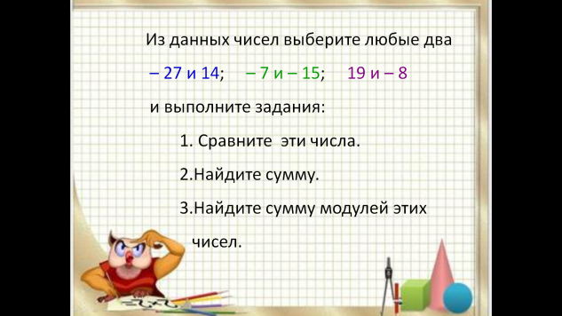  Проверяем (слайд 5). | Отвечают на вопрос. Самостоятельно выполняют задание, сверяют с образцом, исправляют ошибки. | Формирование умения работать индивидуально и контролировать полученный результат. Повторение тем: противоположные числа, сложение отрицательных чисел и чисел с разными знаками, модуль числа
3.Актуализация знаний. | Сегодня вы откроете для себя новое действие с положительными и отрицательными числами.  Вычислить (слайд 5, интерактивная доска):  8-5= 15-7= 21-9=  8+(-5)= 15+(-7)= 21+(-9)=  Какое действие выполняли в первой строке? А во второй?  Сравните результаты и сделайте выводы (а-в = а+(-в)).  Сверьте свой вывод с правилом по учебнику.  Сформулируйте тему урока и цель. | Слушают учителя, выполняют задание, отвечают на вопросы, сравнивают, анализируют, обобщают, делают выводы, работают с учебником, формулируют тему и цель урока. | Формирование умения сравнивать, анализировать, обобщать, делать выводы, работать с учебником, слушать одноклассников, выделять главное, формулировать тему и цель урока.
4.Первичная проверка понимания изученного. | Я предлагаю поработать в группах на применение нового правила.  Будьте внимательны, активны, при необходимости распределите обязанности и выберите ученика, который будет представлять результат работы группы.  Задание 1 (слайд 6, интерактивная доска)  Перед вами три числа: -3, 5,-7. Нужно сложить два числа и из полученной суммы вычесть третье число. Составьте выражение и найдите его значение (рассмотрите все возможные варианты).  Задание 2 (слайд 7, интерактивная доска)  Примените правило вычитания чисел к решению следующих примеров:  -7-5=  9-(-13)=  -3-(-6)=  2-17=  -8-(-(-4))=  Задание 3 (слайд 8, интерактивная доска)  Заполните таблицу:  Задание 4 (слайд 9, интерактивная доска)  Решите задачу двумя способами: сложением и вычитанием.  Вчера термометр показывал х°С, сегодня температура понизилась на 7°С.Какую температуру показывает термометр сегодня, если х=25;7;3;-2,-9. | Выполняют задание, работают в группах, участвуют в коллективном обсуждении, анализируют,  выбирают оптимальное решение, представляют работу группы. Выступления слушают, контролируют. При необходимости, обсуждают и  корректируют. | Формирование потребности в согласовании действий с партнерами, принятие других мнений в совместной деятельности, развитие коммуникативных навыков учащихся. Создание и воплощение гипотезы. Формирование умения делать выбор, контролировать работу группы. Формирование умения анализировать, обобщать, делать выводы, работать с таблицей и текстом.
  а | 10 | 6 | -4 | -11 | -6
  в | 3 | -2 | 7 | -5 | 14
  а+в
  а-в
5.Работа по теме урока. Применение изученного материала. | 1.Заполнить пропуски (слайд 10, интерактивная доска):  1) 12 – (-5) = 12 + =  2) 12 – = 12 + (-21) =  3) -76 – (-79) = + =  4) - (-71) = + = 0  2.Тренажер «Вычитание целых чисел» (при решении примеров(15) можете делать записи в тетради).  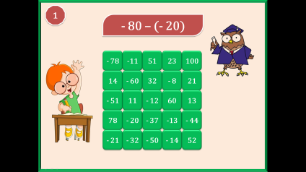  3.Найдите ошибку и назовите номер того примера, где допущена ошибка (слайд 11).  1) 7,2-(-5,3) = 12,5 2) 3,6-8,1 = - 4,5  3) –3,7-(-6,4) = -10,1 4) -4,9-1,7 = - 3,2  4.Решить уравнения - №1092(а-в) по рядам и у доски. | Выполняют задания, участвуют в коллективном обсуждении проблем, задают вопросы, высказывают свои версии выполнения задания с опорой на имеющиеся знания. | Освоение нового способа действий по достижению целей.
6.Контроль. | Проверочная работа (слайд 12).  На земном шаре живут птицы – безошибочные «составители» прогноза погоды на лето. Выполняя проверочную работу, вам предстоит узнать название этих птиц. Оно зашифровано в карточке (карточка на парту: 1 – вариант 1, 2 – вариант 2).  Ключ (на каждую парту после выполнения задания в парах). ФЛАМИНГО строят гнезда в виде конуса: высокие – к дождливому лету, низкие – к сухому (слайд 13).  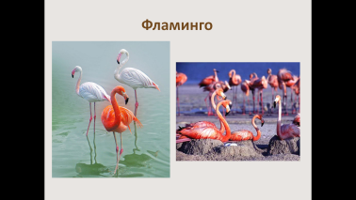 | Работают одновременно и в парах, и индивидуально. | Формирование умения работать самостоятельно и согласовывать свои действия с партнером, контролировать работу и полученный результат.
  Вариант | Пример | Ответ | Буква
  1 | -3,8 - 5,7
  2 | 7,5 - (- 3,7)
  1 | 3,9 - 8,4
  2 | -2,9 - 7,3
  1 | -5,6 - (-3,1)
  2 | -(-2,5) – 1,4
  1 | 3,5 - 8,1
  2 | -2,9 - 3,6
  – 4,5 | -4,6 | -2,5 | -10,2 | 1,1 | – 6,5 | 11,2 | – 9,5
  А | Г | И | М | Н | О | Л | Ф
7. Домашнее задание. | (слайд 14): по выбору (самооценка): на  «3» - №1109 (1 и 2 столбики);  «4» - №1109 (2 и 3 столбики),1113 (а-в);  «5» - №1109 (3 столбик),1113 (г-е),1114. | Выбирают и записывают задание. | Отработка навыков полученных на уроке.  Формирование умения выполнять самооценку.
8.Подведение итогов учебного занятия. Рефлексия. | Подумайте, достигли ли вы цели урока?  Довольны ли вы результатом своей работы?  Как вы думаете, какой вклад правило вычитания чисел внесло в развитие человечества?  Я благодарю всех учащихся за работу на уроке. Всего доброго! | Отвечают на вопросы.

